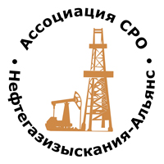 | Ассоциация саморегулируемая организация  «Объединение изыскателей для проектирования и строительства объектов топливно-энергетического комплекса  «Нефтегазизыскания-Альянс»

Об изменении сведений, содержащихся в реестре членов | 25.05.2020 г.

ПРИКАЗ № 127-ВИ

На основании поступивших заявлений и документов в соответствии с п. 9.2.11 Устава Ассоциации СРО «Нефтегазизыскания-Альянс», п. 3.7 Положения о реестре членов Ассоциации СРО «Нефтегазизыскания-Альянс»:

ПРИКАЗЫВАЮ

Внести в реестр членов Ассоциации в отношении ООО «Вэриус Сервис» (ИНН 7729607004), номер в реестре членов Ассоциации - 117:

Категория сведений | Сведения
Место нахождения юридического лица и его адрес | 129085, г. Москва, Звёздный бульвар, дом 19, строение 1, этаж 14, к. 1405

Генеральный директор А.А. Ходус

